ARMADORA DE SOBRE TIPO CD Y COMERCIAL / INGLÉS GT 1280 B
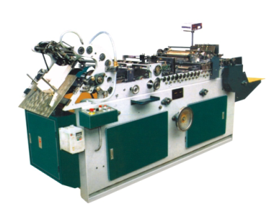

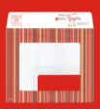

ESTA MAQUINA ARMA Y PEGAS SOBRES TIPO CD O INGLES A UNA ALTA VELOCIDAD
TOMA EL PLIEGO CON SUCCION Y SU SALIDA ES A ROTOR

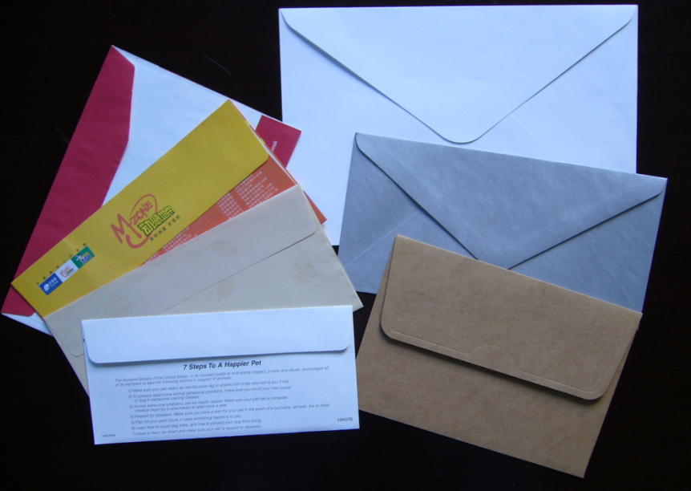
Especificaciones
VELOCIDAD MAX | 12000 X/H
GRAMAJE | 60-130 GRAMOS
POWER | 1,5 KW
POWER VACIO | 2KW
PESO | 1600
DIMENSIONES | 2855X998X1250

